□ 2026년 한이음 드림업 프로젝트 개요서
주 제 영 역* | □ 생활 | □ 업무 |  | □ 공공/교통 |  | □ 금융/핀테크
 | □ 의료 | □ 교육 |  | ■ 유통/쇼핑 |  | □ 엔터테인먼트
기 술 분 야 | □ 소프트웨어 | ■ 인공지능(AI) |  | □ 스마트디바이스 |  | □ 방송·콘텐츠
 | □ 디지털융합 | □ 차세대보안 |  | □ 사이버보안
성 과 목 표 | □ 특허출원 |  | □ 논문게재 |  | ■ 앱등록
 | □ 프로그램등록 |  | □ 기술이전 |  | ■ 실용화
 | □ 공모전 (공모전명 : )
 | □ 기타 ( )
프로젝트명 | AI 접목 키오스크 음성업무처리 어플리케이션 개발

□ 프로젝트 개요
프로젝트소개 (제안배경 및 주요내용)
- ・제안배경
- 아르바이트 경험이 있다면 노년층 고객들이 키오스크를 통해 주문하는 것에 대해 어려움을 느끼는 상황을 많이 볼 수 있습니다. 키오스크가 도입된 이후, 직원들이 다른 업무에 더 집중할 수 있는 효율성도 향상했지만 노년층이 이용하기엔 복잡한 기능 뿐만 아니라 소통을 원하는 고객들의 니즈도 해결하지 못 하는 경우도 나타나고 있습니다. 이러한 요보호 시민들의 불편함을 느끼고, 그를 해소해 줄 수 있는 방안을 모색하게 되었습니다.
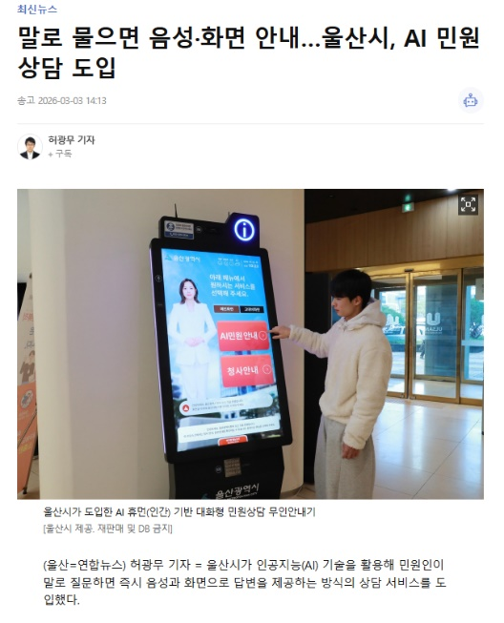
- 실제로 최근 울산 시청에서는 음성업무처리 키오스크가 고안되었습니다. 이에 더 나아가 일상 속에서 방문이 잦은 카페나 음식점에서 사용이 가능한 음성업무처리의 필요성을 느끼게 되었습니다.
- 출처 : https://www.yna.co.kr/view/AKR20260303106000057
- 주요내용 및 기능
- 음성 인식 및 음성 안내
- 음성을 통한 고객과의 의사소통
- AI Agent를 통한 주문 처리

예상일정 | 예상팀원(수) | 예상난이도
2026. 4. 1. ~ 10. 30. | 4 (명) | 상/중/하

활용장비 및 재료 | ・AI, API, Raspberry PI
지도방법 | ・
□ 주요기능 및 예상결과물
음성 인식 및 안내 | ・음성을 통해 주문 인식 및 주문 안내 처리
고객과의 의사소통 | ・메뉴 추천 및 궁금한 메뉴에 대한 답변 처리
AI Agent를 통한 주문 처리 | ・AI Agent를 활용하여 주문부터 결제까지 해결
기존 키오스크와 연동 | ・이미 배포되어 있는 키오스크를 그대로 사용할 수 있도록 어플리케이션을 통해 업무처리
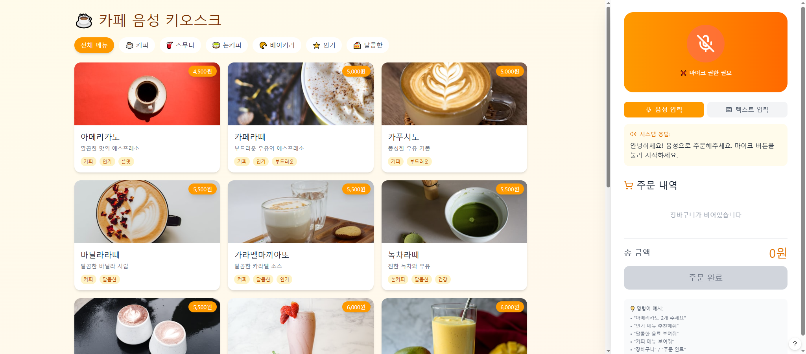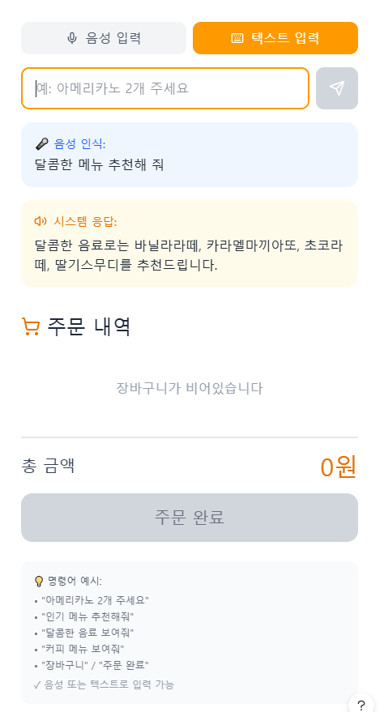

□ 핵심기술
vosk-model-small-ko-0.22 | - 한국어 STT(Speech-to-Text) 모듈로, 음성을 실시간으로 텍스트 변환  - 경량화 모델로 설계되어 임베디드 시스템, IoT 디바이스, 라즈베리파이 등 저사양 환경에서도 실행 가능  - 오프라인 환경에서 작동 가능하므로. 인터넷 연결 없이도 실시간 음성 명령 처리 가능  - 프로젝트의 사용자 음성 입력 기반 UI 구현에 핵심적 역할
AI API | - Ollama, Local SLM과 같은 로컬 기반 언어 모델 또는 Open AI API 활용 예정  - 사용자의 입력을 이해하고, 자연어 요청을 처리하여 추천, 메뉴 선택, 의사결정 지원  - 클라우드/로컬 환경 선택 가능으로 확장성 및 개인정보 보호 고려
AI AGENT | - 프롬프트 엔지니어링을 통해 사용자의 모호한 요청도 정확하게 이해  - 사용자 요청 기반 자동 메뉴 추천, 선택, 안내 기능 제공  - STT와 결합하여 음성 기반 인터랙티브 시스템 구현  - 장치 환경, 사용자 환경을 고려한 스마트 에이전트 설계 가능
 | -
 | -
□ 기대효과 및 활용분야
음성 업무처리 | - 실제 키오스크에 접목하여 요보호 시민들에게 도움을 줄 수 있음
업무 분야 확산 | - 한 번 만든 어플리케이션으로 AI 모델 변경에 따라 추가 기능으로 행정 처리 등 다양한 방향에 적용 가능
회전율 증가 | - 직원 수가 충분하지 않은 자영업자들에게 음성업무처리 키오스크를 통해 다른 업무에 집중되도록 하여 회전율 증가에 도움이 됨
□ 참고사항 # 프로젝트 공고자 역할에 따라 작성
희망  멘티 | 전공분야
 | 지 역 | □ 수도권 □ 충청권 □ 영남권 □ 호남권 □ 강원권 □ 제주 □ 무관
 | 학 년 | □ 4학년 □ 3학년 □ 2학년 □ 1학년 □ 제한 없음
필요역량
(프로그래밍언어 등)
멘티들에게 하고 싶은 말

-------------------------------------------------------------------------------------------------------------------
희망  ICT전문가 | 전문분야 | 인공지능 및 임베디드 시스템
 | 지 역 | ■ 수도권 □ 충청권 □ 영남권 □ 호남권 □ 강원권 □ 제주 □ 무관
 | 지도받고 싶은 내용 | - STT 모듈과 SLM이 라즈베리 파이에서 무리 없이 구동되도록 경량 설계하는 과정  - 번잡스러운 환경에서도 정확한 음성업무처리가 가능하도록 설계하는 과정
ICT전문가 에게 하고 싶은 말 |  | 임베디드 환경에서도 인공지능 모듈을 효율적으로 활용하고, 제대로 연동이 가능한 최적화 설계에 대해 배우고 싶습니다.

